|  |
| --- |
| **Giovedì** |
| **15 ottobre 2020** |
| **ore 16.00 - 18.00** |

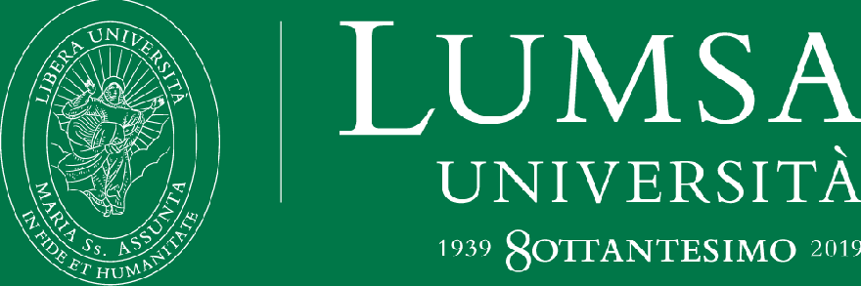

**Cattedre di Istituzioni di diritto romano e Diritto romano**

**Webinar**

*La fonction du peuple dans l’Empire romain*

LEZIONE INAUGURALE

Introduce

Intervento

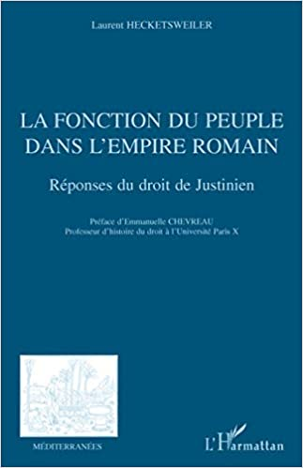

II sessione - Modera

Intervengono

prof. Maria Pia Baccari Vari

Ordinario di Diritto romano, Università LUMSA

prof. Laurent Hecketsweiler

Maître de conférences d’Histoire du Droit à la Faculté de Droit de Montpellier

*La S.V. è invitata*

INFO: *Il codice di* ***accesso a Google Meet per la partecipazione al webinar è meet.google.com/cqs-enws-jje***

info: **lumsa.it**

**     **